POČÍTAME DO 100 – TABUĽKY A GRAFY
Pozorne si tabulku prezri a odpovedz na otázky uvedené pod tabuľkou.
Počet predmetov v tabuľke spoznáš podle vyfarbených obdĺžnikov.
100
90
80
70
60
50
40
30
20
10
 | 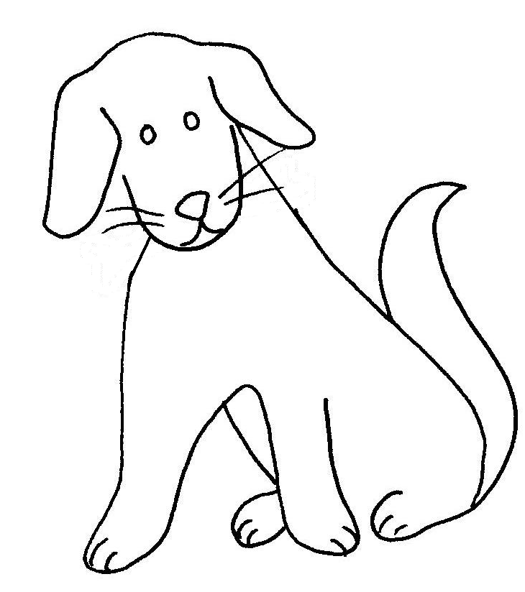 | 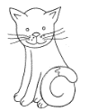 | 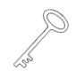 | 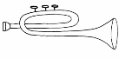  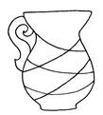 |  | 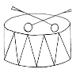 |  |  | 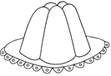 | 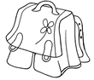

Úlohy:
Doplň čísla podľa tabuľky.
1. Kľúčov je …
2. Dortíkov je ….
3. Trumpet je ...
4. Báboviek je ...
5. Ktorých predmetov je najviac?
6. Ktorých predmetov je najmenej?
7. Doplň znaky viac-menej > <
NOŽNICE BÁBOVKY
BUBNY MAČKY
DORTY KĽÚČE
PSI DŽBÁNY
8. Počítaj
20 + 40 = 30 – 10 = 100 – 40 =
60 + 20 = 70 – 50 = 80 + 10 =
50 + 50 = 90 – 60 = 60 – 30 =
40 + 30 = 100 – 20 = 30 + 70 =
30 + 10 = 80 – 30 = 40 – 40 =
9. Počítaj
10 + 20 + 50 – 30 = 70 + 20 – 10 – 30 = 20 + 20 + 30 + 30 =
60 – 10 + 50 – 100 = 30 + 30 + 30 – 0 = 10 + 50 + 40 – 60 =
80 – 20 – 30 + 20 = 90 – 50 + 40 + 10 = 40 + 30 + 10 – 50 =
10. Počítaj
50 + 20 + 20 – 30 – 50 + 80 + 10 – 0 – 70 – 10 =

